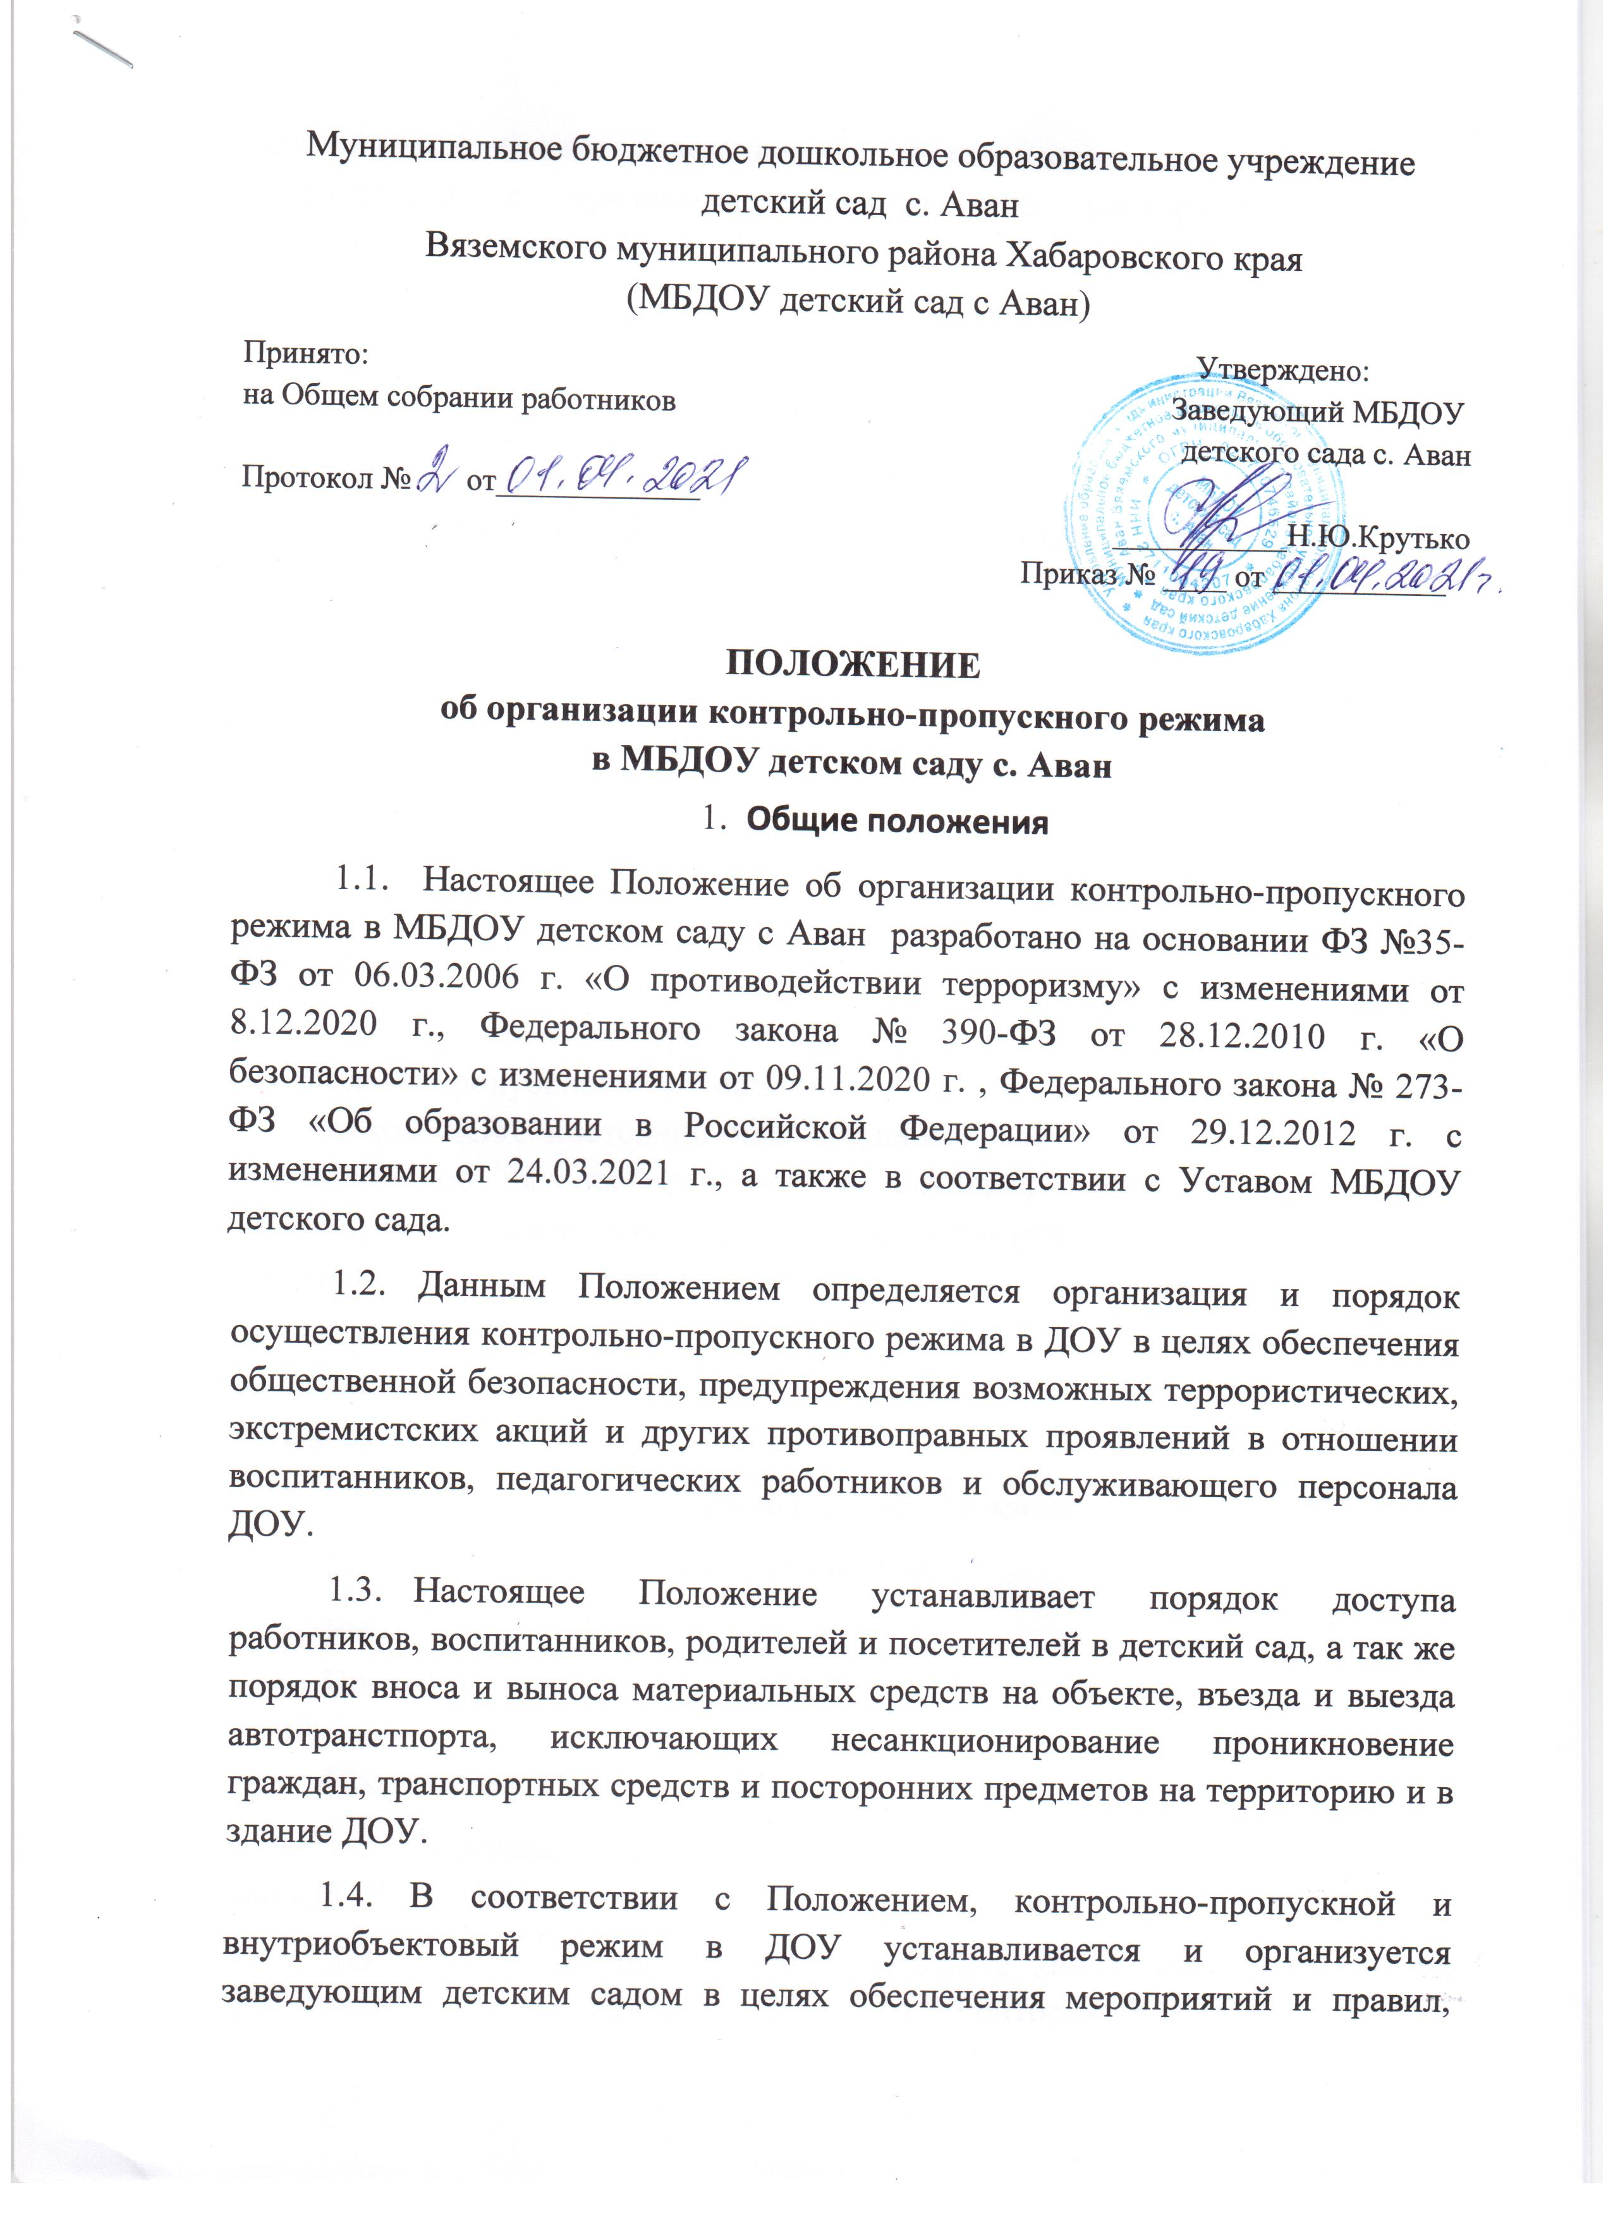

выполняемых лицами, находящимися на территории и в здании ДОУ, в соответствии с требованиями внутреннего распорядка, пожарной безопасности и гражданской обороны.
  - Организация, обеспечение и контроль за соблюдением пропускного и внутриобъектового режима возлагается:
- На заведующего хозяйством;
- На охранника;
- Сторожей (по графику): в рабочие дни с 18.00 до 6.00; в выходные и праздничные круглосуточно.
  - Лицо, ответственное за организацию и обеспечение контроль-пропускного режима на территории ДОУ, назначается приказом заведующего ДОУ.
  - Охрану ДОУ осуществляет:
- Охранное предприятие – круглосуточно (тревожная кнопка);
- Сторожа ДОУ (с 18.00 до 06.00 в будни, в выходные и праздничные дни с 8.00 до 8.00).
  - Выполнение требований нового Положения об организации контрольно-пропускного и объектового режима обязательно для всех работников ДОУ, постоянно или временно работающих в детском саду, воспитанников и их родителей (законных представителей), всех юридических и физических лиц, осуществляющих свою деятельность или находящихся по другим причинам на территории или в здании ДОУ.
  - Контроль за соблюдением контрольно-пропускного режима участниками воспитательно-образовательных отношений в ДОУ возлагается на заведующего хозяйством и охранника.
- Организация контрольно-пропускного режима в ДОУ.
  - Доступ в ДОУ осуществляется:
- Работников с 06.00 до 18.00;
- Воспитанников и их родителей (законных представителей) с 7.30 до 18.00;
- Посетителей с 8.00 до 17.00.
  - Основным пунктом пропуска в ДОУ считать один центральный вход ДОУ.
  - Допуск на территорию и в здание ДОУ лиц, производящих ремонтные или иные работы в здании и на территории ДОУ осуществляется только после сверки соответствующих списков и удостоверений личности, в рабочие дни с 8.00 до 18.00, а в нерабочие и праздничные дни по разрешению заведующего ДОУ, соответствующих списков рабочих и удостоверений личности.
  - Выход воспитанников на экскурсии, прогулки осуществляется только в сопровождении воспитателя.
  - Все выходы, кроме главного, открываются только на время прогулки детей.
  - Вход родителей и детей в здание ДОУ производится через главный вход.
  - Во время праздничных и выходных дней допускаются в ДОУ сотрудники и работники обслуживающих организаций, согласно разрешения заведующего ДОУ. При возникновении аварийных ситуаций – по устному распоряжению заведующего (или лица, её замещающего).
  - Для встречи с воспитателями, или администрацией детского сада родители сообщают дежурному фамилию, имя, отчество воспитателя или администратора, к которому они направляются, фамилию, имя своего ребенка и группу, которую он посещает.
  - В случае незапланированного прихода в ДОУ родителей, дежурный выясняет цель их прихода и провожает до заведующего.
  - Родители, пришедшие за своими детьми, ожидают их в приемной своей группы.
- Осмотр вещей посетителей.
  - При наличии у посетителей объемных вещей (сумок) дежурный администратор предлагает добровольно предъявить содержимое ручной клади.
  - При отказе – вызывается заведующий ДОУ, посетителю предлагается подождать у входа – на улице.
  - При отказе посетителя предъявить содержимое ручной клади заведующему ДОУ или отказ подождать на улице, заведующий ДОУ вправе вызывать полицию.
- Правила пропуска автотранспорта на территорию ДОУ
  - Установить правила пропуска автотранспорта на территорию ДОУ:
- Запретить парковку и въезд частных автомашин на территорию ДОУ, а также парковку при въезде на территорию детского сада;
- Ворота держать в закрытом на замок виде;
- Ключи от ворот на вахте ДОУ на специальном щите;
- После сообщения водителем о прибытии к территории детского сада, ответственный работник открывает и закрывает ворота после въезда автомашины и осуществляет тоже самое после разгрузки – погрузки и выезде автомашины с территории ДОУ;
- Ворота для въезда автомашины на территорию ДОУ открывать только после проверки документов;
- Обязательно 1 раз в месяц сверять списки автомашин поставщиков услуг заведующим хозяйством;
- Хранить списки у заведующего хозяйством;
- В случае отсутствия автомашины в списке автомашин, принять меры к ограничению доступа автомашины на территорию ДОУ и выяснению принадлежности данной автомашины к организации, занимающейся централизованными перевозками или поставками услуг;
- Ответственным лицам строго контролировать соблюдение водителями правил дорожного движения, скоростного режима, мер безопасности при разгрузке и других совершаемых действиях;
- Парковку автомашин для выгрузки продуктов, товаров разрешать только через дверь, ведущую на склад;
- Осуществлять сопровождение выезда автомашин.
  - Установить порядок допуска на территорию ДОУ пожарных машин, автотранспорта аварийных бригад, машины скорой помощи:
- Обеспечить беспрепятственный проезд на территорию ДОУ;
- Осуществить обязательную проверку документов лиц, находящихся в специализированном автотранспорте;
- Осуществить сопровождение выезда с территории ДОУ специализированного автотранспорта.
- Обязанности участников воспитательно-образовательных отношений, посетителей при осуществлении контрольно-пропускного режима
  - Заведующий обязан:
- Издавать приказы, инструкции необходимые для осуществления контрольно-пропускного режима;
- Вносить изменения в Положение о контрольно-пропускном режиме в ДОУ для улучшения работы КПР в ДОУ;
- Определять порядок контроля и лиц, ответственных за организацию КПР в ДОУ;
- Осуществлять оперативный контроль выполнения настоящего Положения, работой ответственных лиц, дежурных администраторов и т.д.
  - Заведующий хозяйством:
- Обеспечивает исправное состояние входных дверей, тревожной кнопки, телефонной связи;
- Обеспечить рабочее состояние системы освещения;
- Обеспечить свободный доступ к аварийным и запасным выходам в ДОУ;
- Обеспечить исправное состояние дверей, замков, задвижек, ворот, калиток, фрамуг, стен, крыши и т. д.
- Обеспечить рабочее состояние системы аварийной подсветки указателей маршрутов эвакуации;
- Осуществлять организацию и контроль выполнения Положения о пропускном режиме в ДОУ всех участников воспитательно-образовательных отношений в ДОО.
  - Охранник( сторож) ДОУ обязан:
- Осуществлять контроль допуска родителей воспитанников (законных представителей), посетителей в здание детского сада и въезда автотранспорта на территорию ДОУ;
- Осуществлять обход территории и здания в течение дежурства с целью выявления нарушений правил безопасности;
- Осуществлять контроль соблюдения Положения о контрольно-пропускном и внутриобъектовом режиме работниками ДОУ и посетителями детского сада;
- При необходимости (обнаружение подозрительных лиц, взрывоопасных или подозрительных предметов и других возможных предпосылок к чрезвычайным ситуациям) принимать решения и руководить действиями для предотвращения ЧС (согласно инструкций по пожарной безопасности, гражданской обороне, охране жизни и здоровья детей и т.д.)
- Выявлять лиц, пытающихся в нарушении установленных правил проникнуть на территорию детского сада, совершить противоправные действия в отношении воспитанников, работников и посетителей, имущества и оборудования ДОУ. В необходимых случаях с помощью тревожной кнопки или средств связи подать сигнал правоохранительным органам, вызвать группу задержания вневедомственной охраны.
  - Сторожа обязаны:
- Осуществлять обход территории и здания ДОУ в течение дежурства с целью выявления нарушений правил безопасности;
- При необходимости (обнаружение подозрительных лиц, взрывоопасных или подозрительных предметов и других возможных предпосылок к чрезвычайным ситуациям) принимать решения и руководить действиями для предотвращения ЧС (согласно инструкций по пожарной безопасности, гражданской обороне, охране жизни и здоровья детей и т.д.)
- Выявлять лиц, пытающихся в нарушении установленных правил проникнуть на территорию детского сада, совершить противоправные действия в отношении воспитанников, работников и посетителей, имущества и оборудования ДОУ. В необходимых случаях с помощью тревожной кнопки или средств связи подать сигнал правоохранительным органам, вызвать группу задержания вневедомственной охраны.
- Исключить доступ в ДОУ:
- работникам с 18.00 до 6.00;
- Воспитанникам и их родителям (законным представителям), посетителям в рабочие дни с 18.00 до 7.30;
- в выходные и праздничные дни всем, за исключением лиц, допущенных по разрешению заведующего ДОУ.
  - Работники ДОУ обязаны:
- Работники, к которым пришли дети со взрослыми или посетители должны осуществлять контроль за пришедшем на протяжении всего времени нахождения в здании и на территории ДОУ;
- Работники должны проявлять бдительность при встрече в здании и на территории детского сада с посетителями (уточнять к кому пришли, проводить до места назначения и передавать другому сотруднику);
- Работники групп, прачечной, кухни должны следить за основными и запасными выходами (должны быть всегда закрыты на запор) и исключить проход работников, родителей (законных представителей) воспитанников и посетителей через данные входы;
- Работники ДОУ при связи по телефону с родителями (законными представителями) воспитанников или посетителями должны задавать вопросы следующего содержания:
- фамилия, имя, отчество того, кто желает войти в ДОУ;
- в какую группу пришли, назовите по фамилии, имени и отчеству из работников учреждения к кому хотите пройти;
- назвать имя, фамилию и дату рождения ребенка, представителями которого вы являетесь, цель визита, была ли договоренность о встрече.
  - Родители (законные представители) воспитанников обязаны:
- Приводить и забирать детей лично или лицами, указанными в заявлении, не поручать это малоизвестным и неблагонадежным людям;
- Осуществлять вход и выход из ДОУ только через центральный выход;
- Для доступа в ДОУ родитель (законный представитель) воспитанника обязан связаться с работником ДОУ с помощью телефона и ответить на утвержденные вопросы;
- При входе в здание детского сада родители (законные : бдительность и интересоваться к кому проходит посетитель, если он проходит вместе с ним, проводить его до места назначения или передать работнику ДОУ.
5.7. Посетители обязаны:
- Связаться по телефону с работником, ответить на вопросы работника ДОУ;
- После входа в здание ДОУ следовать четко в направлении места назначения;
- После выполнения цели посещения осуществлять выход четко в направлении центрального выхода;
- Не вносить в детский сад объемные сумки, коробки, пакеты и т.д.
- Представляться если работники ДОУ интересуются личностью и целью визита.
- Участникам образовательных отношений и посетителям запрещается
  - Работникам ДОУ запрещается:
- Нарушать настоящее Положение;
- Нарушать инструкции по пожарной безопасности, гражданской обороне, охране жизни и здоровья детей;
- Оставлять без присмотра воспитанников, имущество и оборудование ДОУ;
- Впускать на территорию и в здание ДОУ неизвестных лиц и лиц, не участвующих в образовательной деятельности (родственники, друзья, знакомые и т.д.);
- Оставлять без сопровождения посетителей детского сада;
- Находиться на территории и в здании ДОУ в нерабочее время, выходные и праздничные дни.
  - Родителям (законным представителям) воспитанников запрещается:
- Нарушать настоящее Положение;
- Оставлять без сопровождения или присмотра своих детей;
- Отпускать ребенка одного до ворот;
- Впускать в центральный вход подозрительных лиц;
- Входить в ДОУ через запасные входы;
- Нарушать инструкции по пожарной безопасности, гражданской обороне, охране жизни и здоровья детей.
- Участники образовательных отношений несут ответственность
  - Работники ДОУ несут ответственность за:
- Невыполнение утвержденного данного Положения;
- Нарушение инструкций по пожарной безопасности, гражданской обороне, безопасному пребыванию детей и взрослых;
- Нарушение инструкции по охране жизни и здоровья детей;
- Допуск на территорию и в здание ДОУ посторонних лиц;
- Допуск на территорию и в здание ДОУ лиц в нерабочее время, выходные и праздничные дни;
- Халатное отношение к имуществу ДОУ.
  - Родители (законные представители) воспитанников и посетители несут ответственность:
- За невыполнение настоящего Положения;
- За нарушение правил безопасности пребывания детей в ДОУ;
- За нарушение условий договора;
- За халатное отношение к имуществу ДОУ.
- Порядок и правила соблюдения внутриобъектового режима
  - Время нахождения воспитанников, педагогов, работников ДОУ на его территории регламентируется режимом работы ДОУ.
  - Работники, осуществляющие пропускной режим (охранник, сторожа) обязаны по установленному маршруту совершать обходы территории вокруг здания ДОУ и проверять наличие оставленных подозрительных предметов. Также проверять исправность оконных и дверных проемов снаружи, ключей от помещений, готовность к работе имеющихся средств связи, пожаротушения, о чем делается запись в журнале.
  - Обо всех имеющихся недостатках и замечаниях, выявленных в ходе дежурства, работники, осуществляющие пропускной режим, докладывают заведующему.
- Порядок пропуска на период ЧС и ликвидации аварийной ситуации
  - Пропускной режим в здание ДОУ на период чрезвычайных ситуаций ограничивается.
  - После ликвидации чрезвычайной (аварийной) ситуации возобновляется обычная процедура пропуска.
- Мероприятия по обеспечению безопасного проведения образовательных отношений
  - Категорически запрещается курить в здании ДОУ и на его территории.
  - Запрещается загромождать территорию, основные и запасные выходы, лестничные площадки строительными и другими материалами, предметами, которые затрудняют эвакуации людей, материальных ценностей и препятствуют ликвидации возгораний.
  - Запрещается хранить в здание детского сада горючие, легковоспламеняющиеся, а также токсичные вещества и строительные материалы.
  - На территории и в здании ДОУ запрещаются любые торговые операции.
  - Все работники, находящиеся на территории и в здании детского сада, при обнаружении возгорания, затопления, разрушения, подозрительных предметов, которые могут быть взрывными устройствами, или других нарушений обязаны немедленно сообщить о случившемся администрации ДОУ. Принять меры по тушению возгорания и оказанию первой помощи пострадавшим.
  - Передача дежурства от охранника к сторожу, проходит с обязательным обходом территории и здания ДОУ, с записью в журнале сторожей.
- Заключительные положения
  - Настоящее Положение является локальным нормативным актом ДОУ, принимается на общем собрании трудового коллектива, согласовывается с Родительским комитетом и утверждается приказом заведующего ДОУ.
  - Все изменения и дополнения, вносимые в настоящее Положение, оформляются в письменной форме в соответствии с действующим законодательством РФ.
  - Положение принимается на неопределенный срок.
  - После принятия Положения (или изменений и дополнений отдельных пунктов и разделов) в новой редакции предыдущая редакция автоматически утрачивает силу.

Согласовано с Родительским комитетом
Протокол от ________ № _______

